要求代码和实验报告规范，在算法思想中：对实验涉及的数据结构进行有效设计和分析；对算法进行分析并给出时间、空间复杂度的结论；清晰表达实验思路、出现的问题及解决方法。

一、调试成功程序及说明
1、
题目： 编程实现书P19 ADT List 基本操作12个：
  - 用顺序存储结构实现； （2）用链式存储结构实现；

算法思想：
运行结果：
程序开头
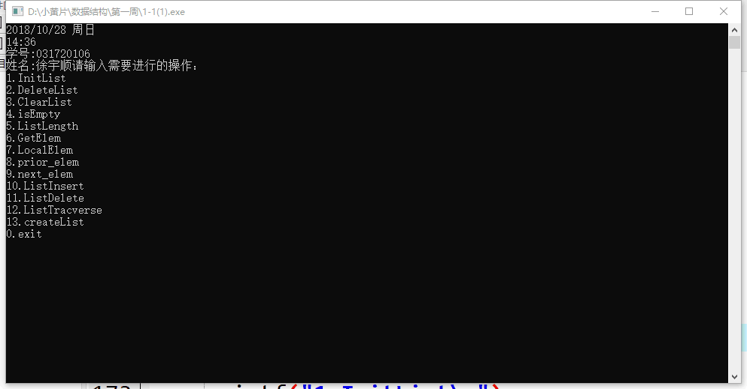
由键盘输入1，创建顺序表
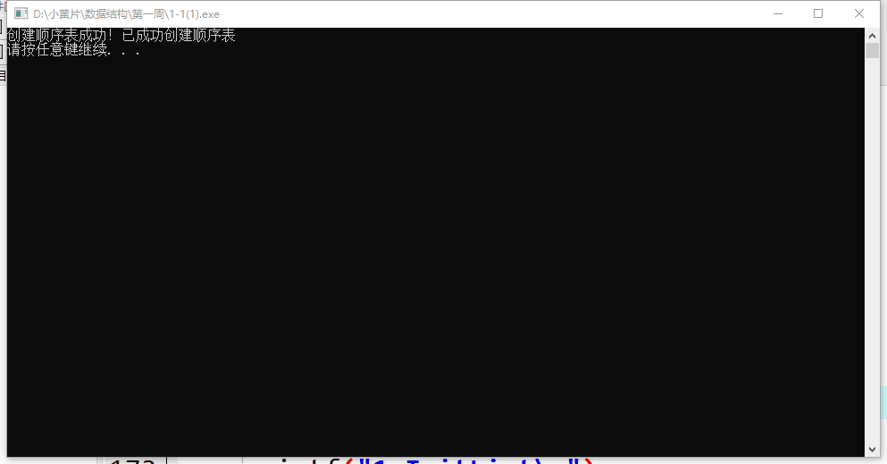

输入13，再输入20，由键盘输入20个数
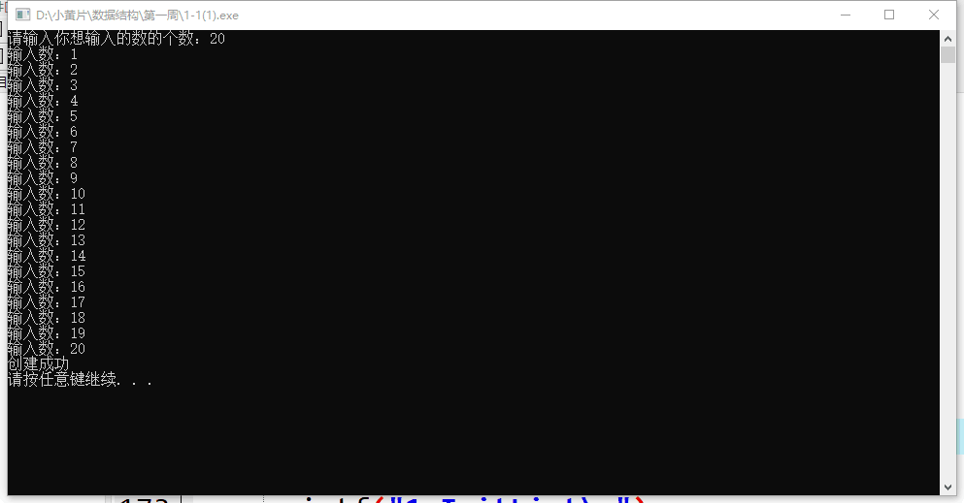
输入12，遍历该表，由此展示：
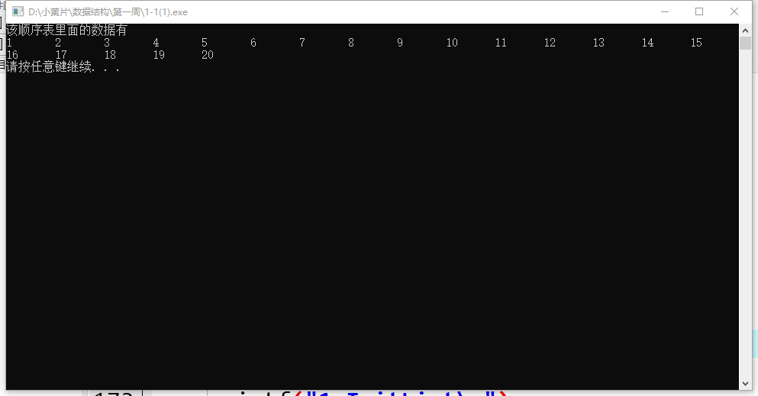

输入5，得到该顺序表的长度：
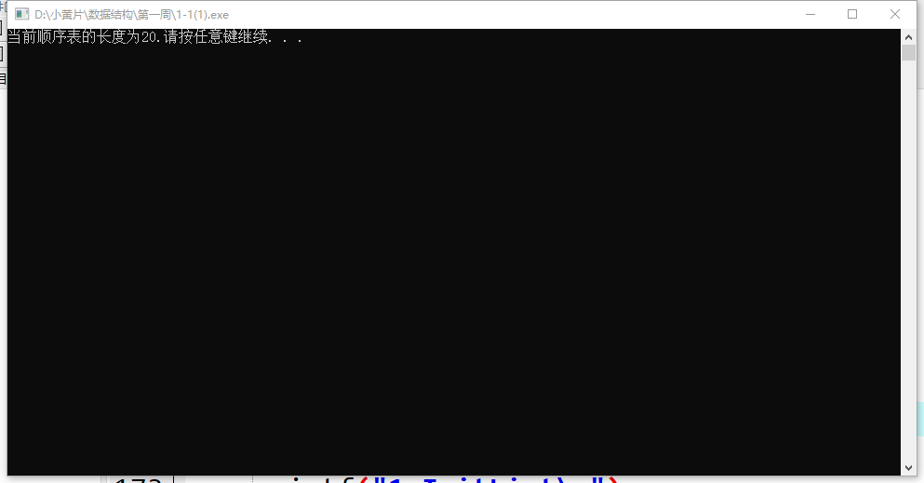
输入4，清空该表
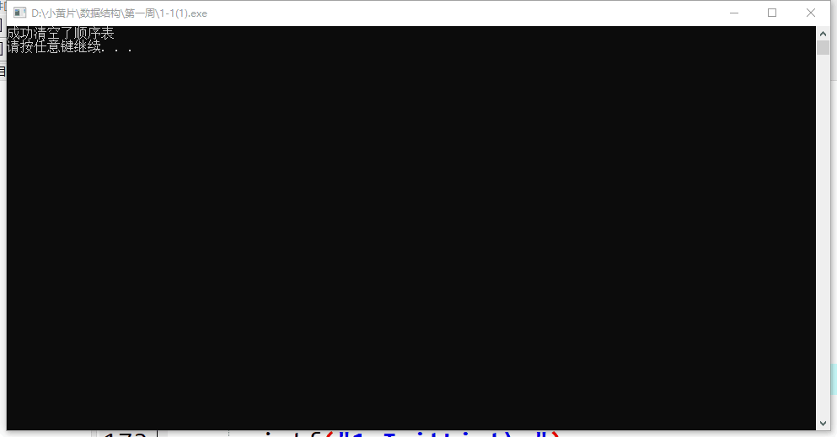

再次遍历无数据：
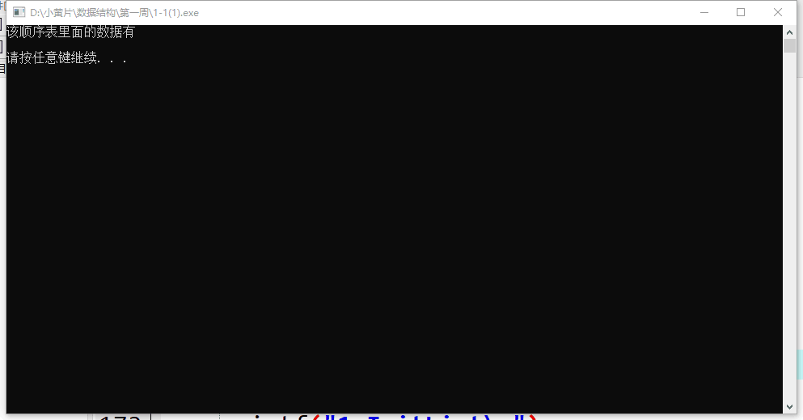
再次输入数据：
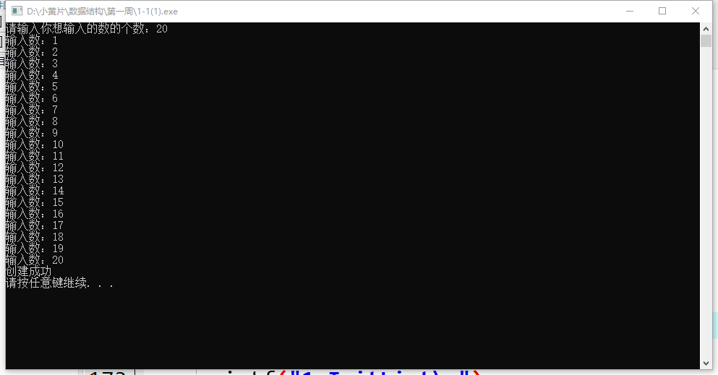

输入7，以及输入该数据，例如19，得到19在整个顺序表中的位置：
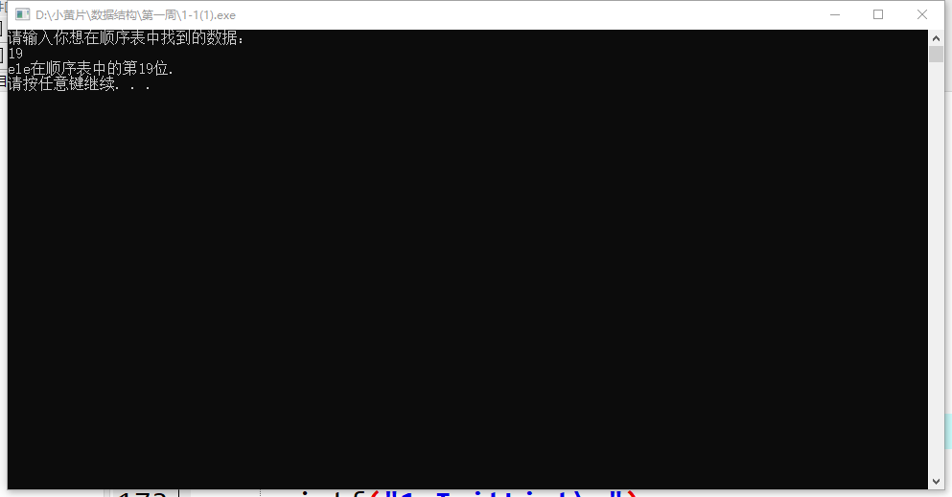
输入6，可以得到该位置的数据，如第五位数据就是5；
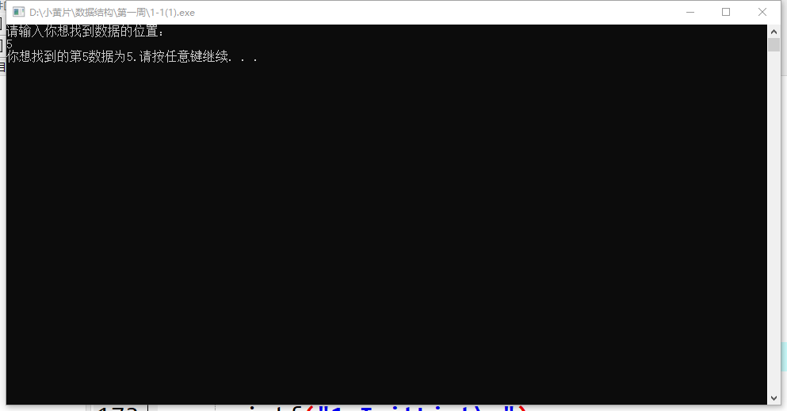

输入8
可以得到该数据的前一位数据；
如输入20，就输出19；
输入1，则操作失败
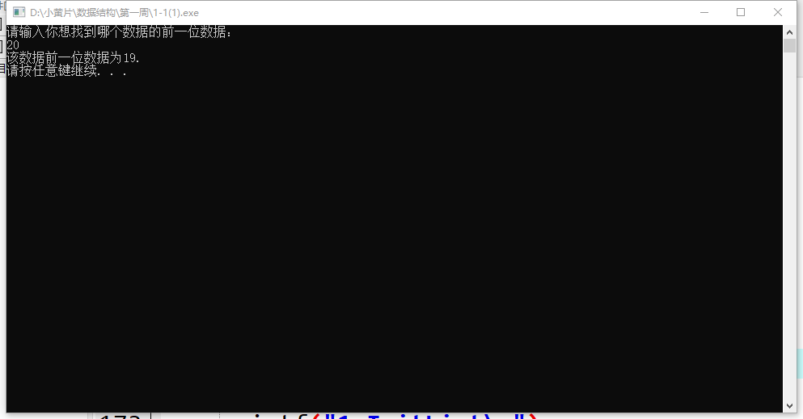
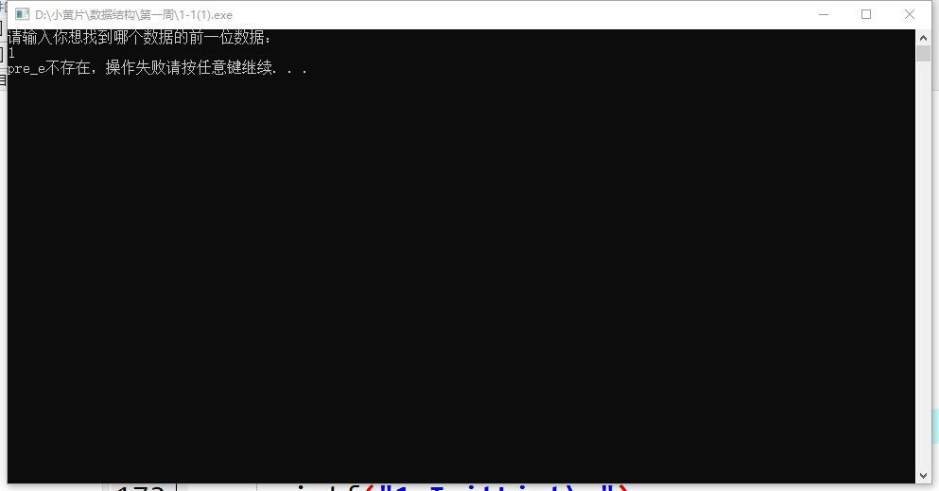

输入9
可以得到该数据的后一位数据；
如输入1，就输出,2；
输入20，则操作失败

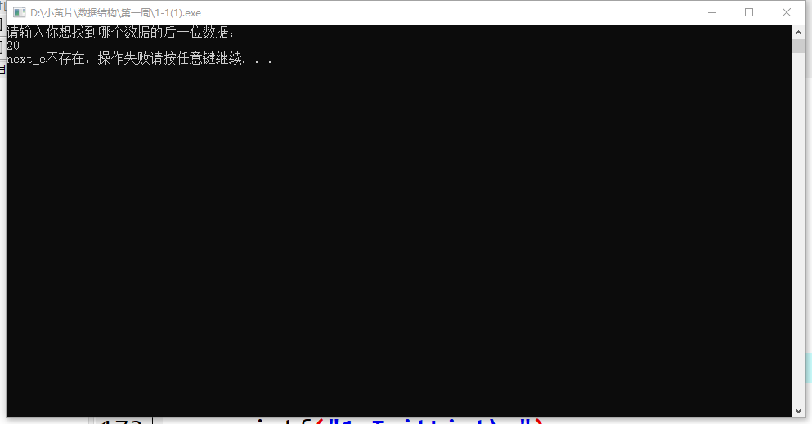
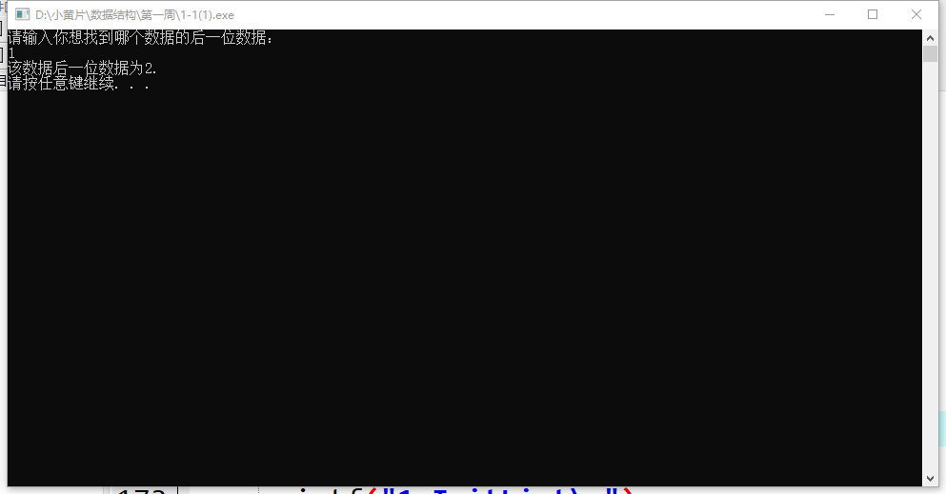

输入10，为插入数据，输入自己想插入的位置：
插入5到第六位；再进行12的遍历；
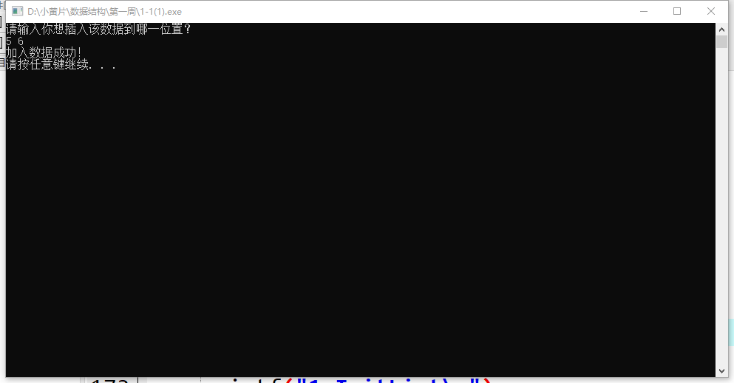
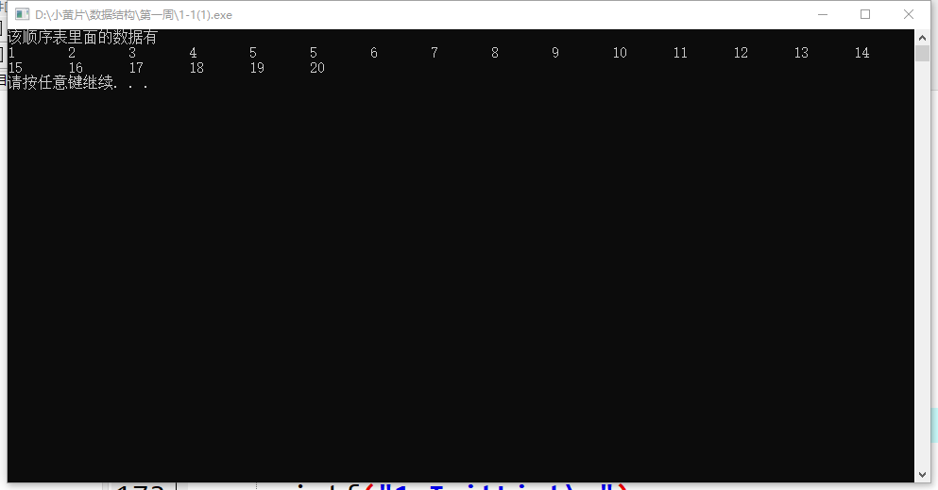

输入11为删除数据
此次删除了1和8；在进行12遍历；
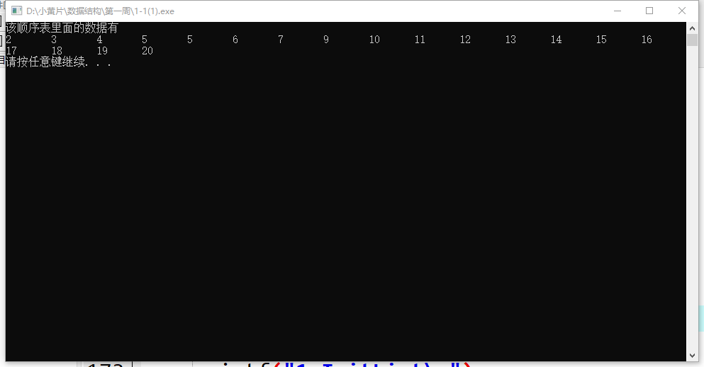

输入4判断其是否为空表；
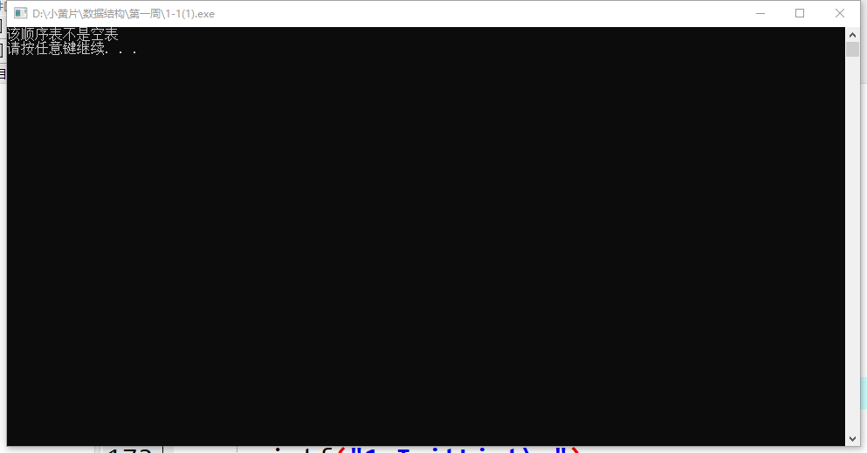

最后2位销毁顺序表
输入0，退出程序；
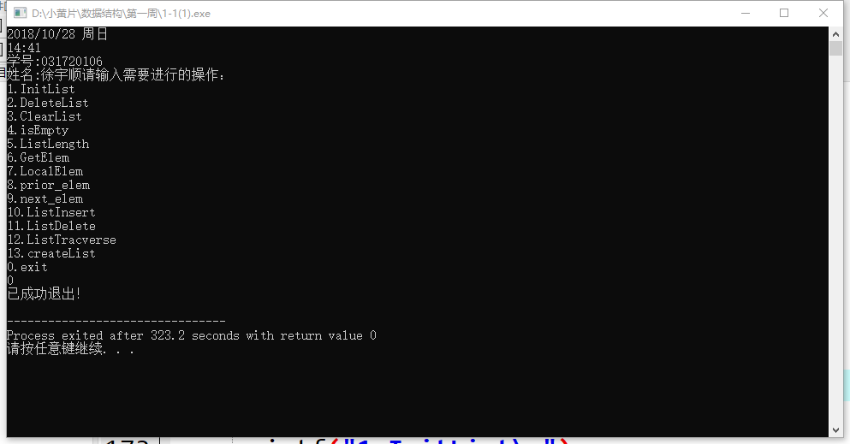

结果分析：
附源程序。
#include<stdio.h>
#include<stdlib.h>
#include<malloc.h>
#include<time.h>
#define LIST_INIT_SIZE 100
#define LISTINCERMENT 10
typedef struct List
{
int *elem;
int length;
int listsize;
}Sqlist;
void InitList(Sqlist *list)
{
list->elem=(int *)malloc(LIST_INIT_SIZE*sizeof(int));
if(!list->elem)
{
printf("创建顺序表失败！");
exit(0);
}
list->length=0;
list->listsize=LIST_INIT_SIZE;
printf("创建顺序表成功！");
}
void DestroyList(Sqlist *list)
{
free(list->elem);
list->length=0;
list->listsize=0;
}
void clearList(Sqlist *list)
{
list->length=0;
}
int isEmpty(Sqlist p)
{
if(p.length==0)
return 1;
else return 0;
}
int Listlength(Sqlist p)
{
return p.length;
}
void Getelem(Sqlist p,int i,int *e)
{
if(i<1||i>p.length) {
printf("顺序表中无该位置\n");
return;
}
else
{
*e=*(p.elem+i-1);
printf("你想找到的第%d数据为%d.",i,*e);
}
}
int LocalElem(Sqlist p,int e)
{
bool judge=0;
int i=0,j;
for(;i<p.length;i++)
{
if(e==*(p.elem+i))
{
judge=1;
j=i;
break;
}
}
if(judge==1) return i+1;
else return 0;
}
void priorElem(Sqlist p,int cur_e,int* pre_e)
{
int i=0;
bool judge=0;
for(;i<p.length;i++)
{
if(cur_e==*(p.elem+i+1)){
judge=1;
*pre_e=*(p.elem+i);
break;
}
}
if(!judge){
printf("pre_e不存在，操作失败");
}
else printf("该数据前一位数据为%d.\n",*pre_e);
}
void NextElem(Sqlist p,int cur_e,int* next_e)
{
int i;
bool judge=0;
for(i=0;i<p.length-1;i++)
{
if(cur_e==*(p.elem+i)){
judge=1;
*next_e=*(p.elem+i+1);
break;
}
}
if(!judge) printf("next_e不存在，操作失败");
else printf("该数据后一位数据为%d.\n",*next_e);
}
void ListInsert(Sqlist *list,int i,int e)
{
int* newbase;
int *m,*q;
if(i<1||i>list->length+1) return;
if(list->length>=list->listsize)
{
newbase=(int*)realloc(list->elem,(list->listsize+LISTINCERMENT)*sizeof(int));
list->elem=newbase;
list->listsize+=LISTINCERMENT;
}
q=list->elem+i-1;
m=list->elem+list->length-1;
for(;q<=m;m--) *(m+1)=*(m);
*q=e;
list->length++;
}
void ListDelete(Sqlist *list,int i,int *e)
{
if(i<1||i>list->length) return;
int *m;
m=list->elem+i-1;
e=m;
for(;m<list->elem+list->length-1;m++) *m=*(m+1);
list->length--;
}
void visit(int *p)
{
printf("%d\t",*p);
}
void ListTraverse(Sqlist p)
{
int i=0;
for(;i<p.length;i++)
{
visit(p.elem+i);
}
}
void createList(Sqlist *list,int n)
{
int i;
int *newbase;
for(i=0;i<n;i++)
{
if(list->length>=list->listsize)
{
newbase=(int*)realloc(list->elem,(list->listsize+LISTINCERMENT)*sizeof(int));
list->elem=newbase;
list->listsize+=LISTINCERMENT;
}
printf("输入数：");
scanf("%d",list->elem+i);
list->length++;
}
}

int main()
{
Sqlist L;
int m=-1,n;
int judge,length,ele,i;
int pre_e,next_e;
while(m!=0){
system("cls");
system("date/t");
system("time/t");
printf("学号:031720106\n姓名:徐宇顺");
printf("请输入需要进行的操作：\n");
printf("1.InitList\n");
printf("2.DeleteList\n");
printf("3.ClearList\n");
printf("4.isEmpty\n");
printf("5.ListLength\n");
printf("6.GetElem\n");
printf("7.LocalElem\n");
printf("8.prior_elem\n");
printf("9.next_elem\n");
printf("10.ListInsert\n");
printf("11.ListDelete\n");
printf("12.ListTracverse\n");
printf("13.createList\n");
printf("0.exit\n");
scanf("%d",&m);
switch(m)
{
case 1:{
system("cls");
InitList(&L);
printf("已成功创建顺序表\n");
system("pause");
break;
}
case 2:{
system("cls");
DestroyList(&L);
printf("已成功销毁了顺序表\n");
system("pause");
break;
}
case 3:{
system("cls");
clearList(&L);
printf("成功清空了顺序表\n");
system("pause");
break;
}
case 4:{
system("cls");
judge=isEmpty(L);
if(judge==1) printf("该顺序表为空表\n");
else printf("该顺序表不是空表\n");
system("pause");
break;
}
case 5:{
system("cls");
length=Listlength(L);
printf("当前顺序表的长度为%d.",length);
system("pause");
break;
}
case 6:{
system("cls");
printf("请输入你想找到数据的位置：\n");
scanf("%d",&i);
Getelem(L,i,&ele);
system("pause");
break;
}
case 7:{
system("cls");
printf("请输入你想在顺序表中找到的数据：\n");
scanf("%d",&ele);
i=LocalElem(L,ele);
if(i) printf("ele在顺序表中的第%d位.\n",i);
else printf("ele不在该顺序表中.");
system("pause");
break;
}
case 8:{
system("cls");
printf("请输入你想找到哪个数据的前一位数据：\n");
scanf("%d",&ele);
priorElem(L,ele,&pre_e);
system("pause");
break;
}
case 9:{
system("cls");
printf("请输入你想找到哪个数据的后一位数据：\n");
scanf("%d",&ele);
NextElem(L,ele,&next_e);

system("pause");
break;
}
case 10:{
system("cls");
printf("请输入你想插入该数据到哪一位置？\n");
scanf("%d%d",&ele,&i);
ListInsert(&L,i,ele);
printf("加入数据成功！\n");
system("pause");
break;
}
case 11:{
system("cls");
printf("请输入你想删除的数据以及其位置？\n");
scanf("%d%d",&ele,&i);
ListDelete(&L,i,&ele);
printf("该数据删除成功\n");
printf("删除的数据是第%d位的%d\n",i,ele);
system("pause");
break;
}
case 12:{
system("cls");
printf("该顺序表里面的数据有\n");
ListTraverse(L);
printf("\n");
system("pause");
break;
}
case 13:{
system("cls");
printf("请输入你想输入的数的个数：");
scanf("%d",&n);
createList(&L,n);
printf("创建成功\n");
system("pause");
break;
}
case 0:{
printf("已成功退出！\n");
exit(0);
break;
}
}
}
return 0;
}

2）
程序开头：
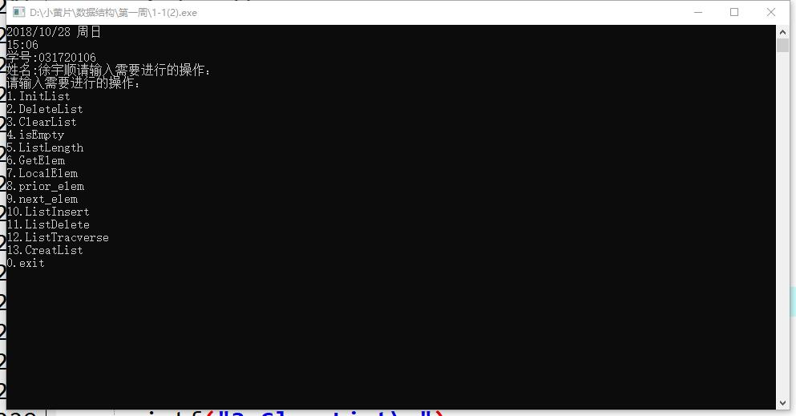

输入数据：
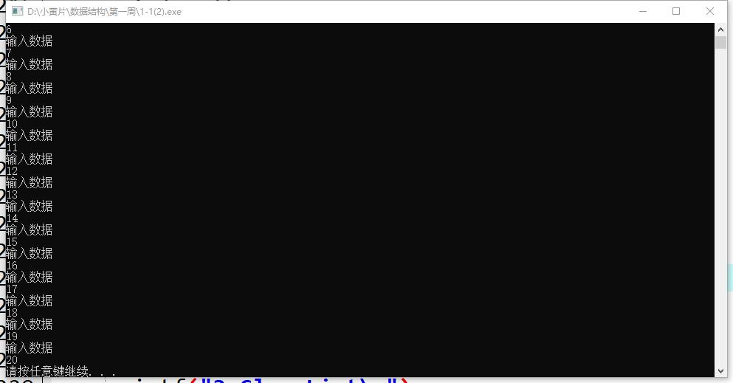
遍历整个链表：
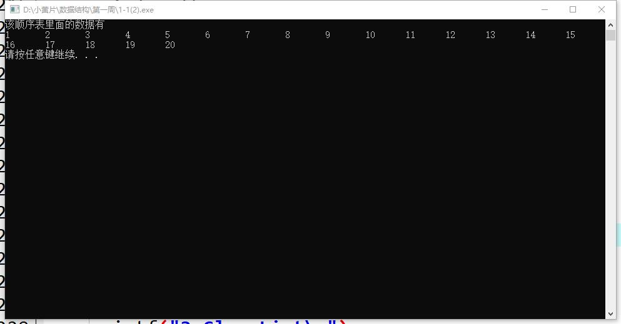

清空链表：
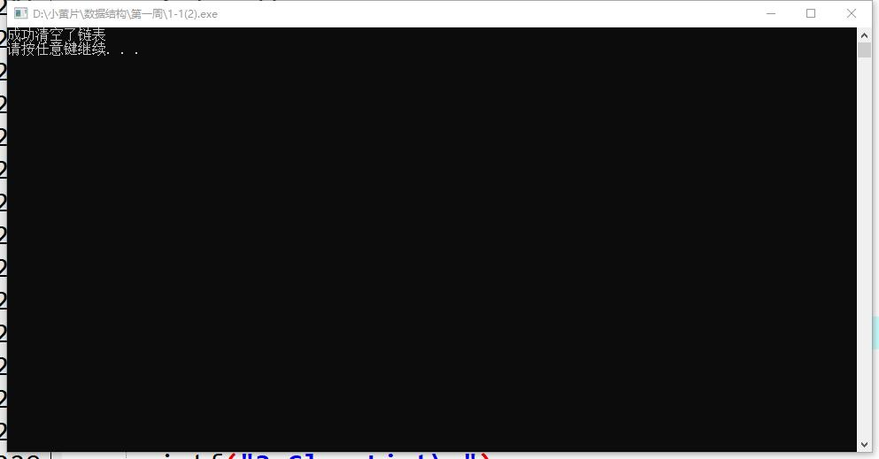

判断是否为空表：
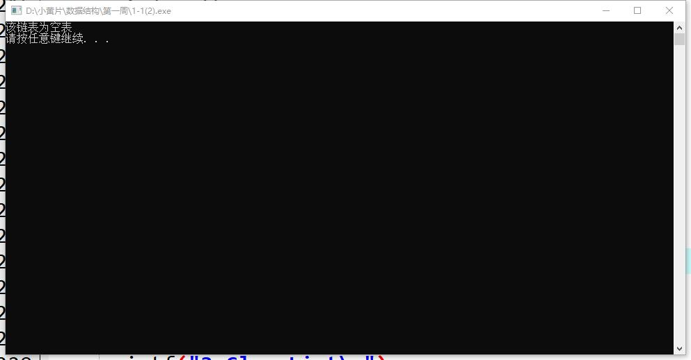

判断长度：
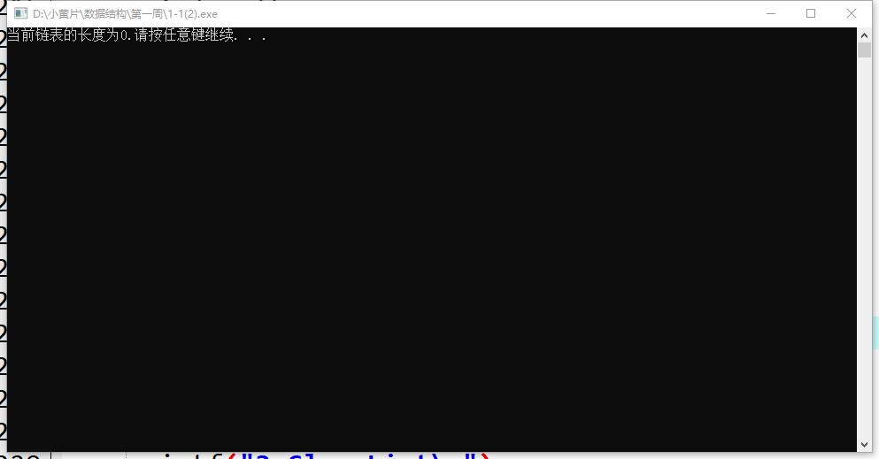

再次输入数据：
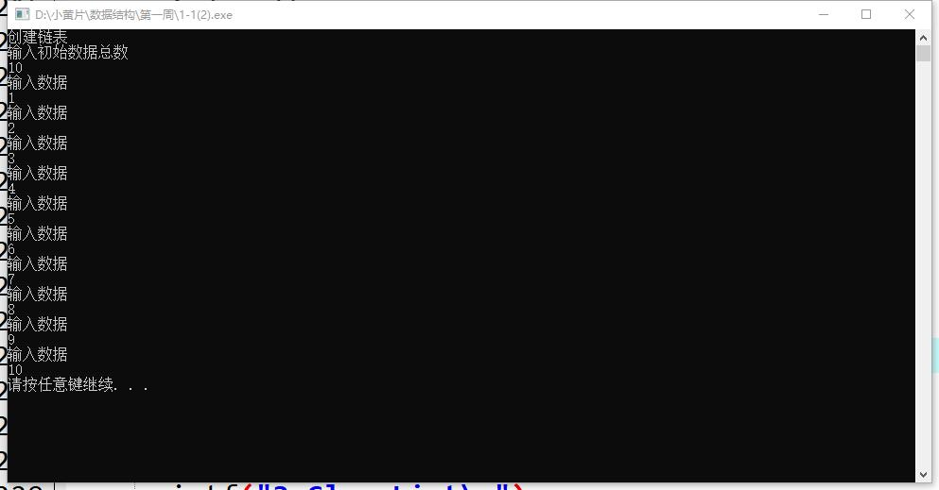

判断当前长度：
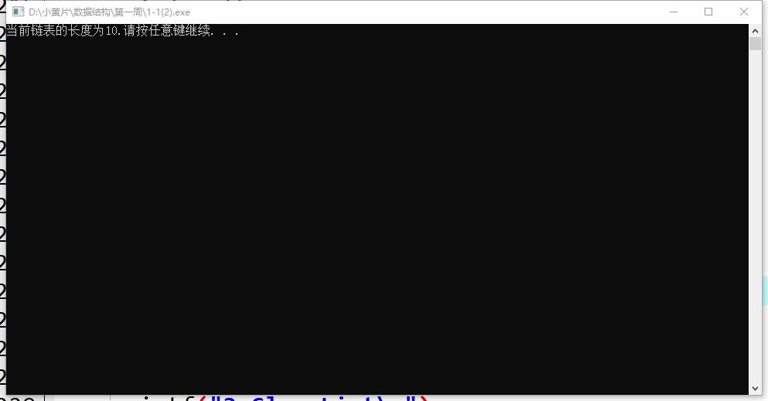

找到某个位置的数据：
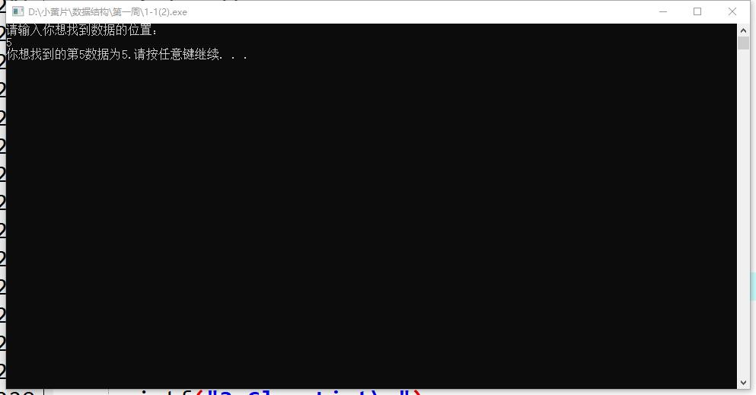

找到某个数据的位置：
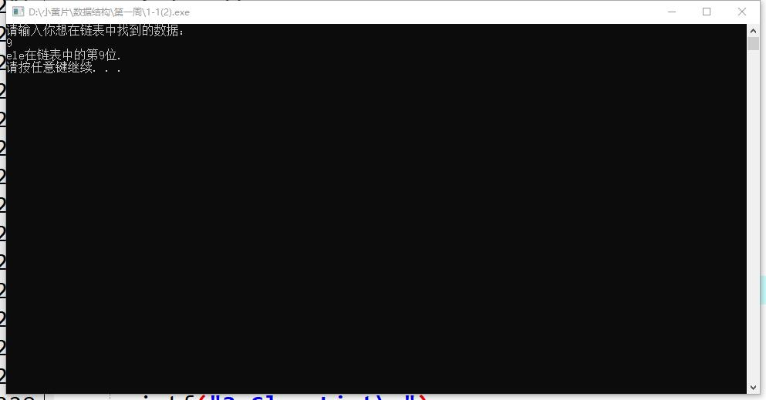

找到某个数据的前一位数据：若无，则操作失败
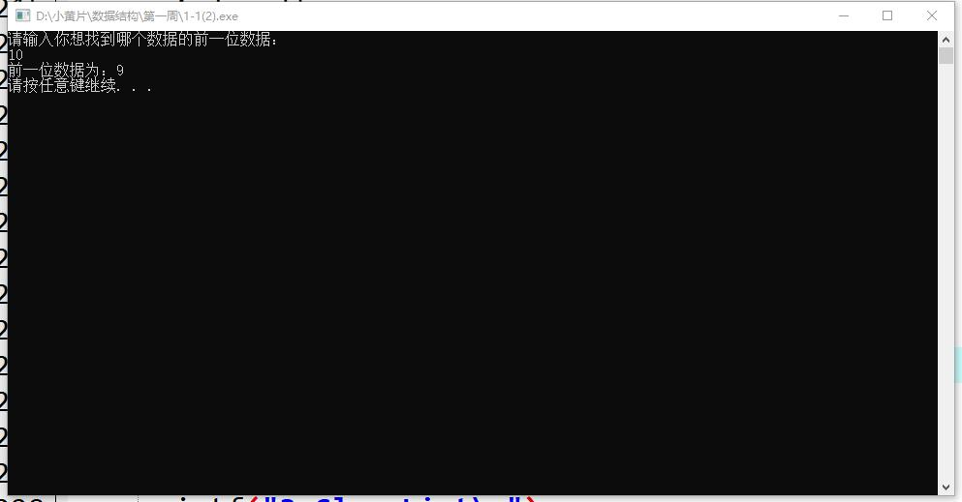
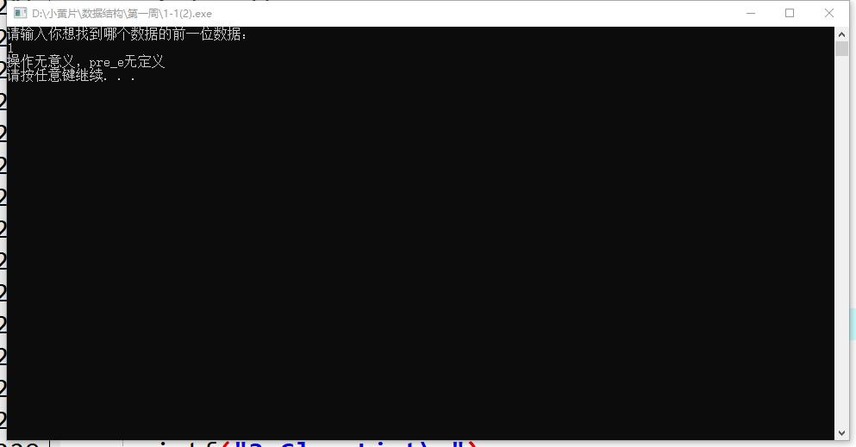

找到某个数据的后一个数据；否则则无意义
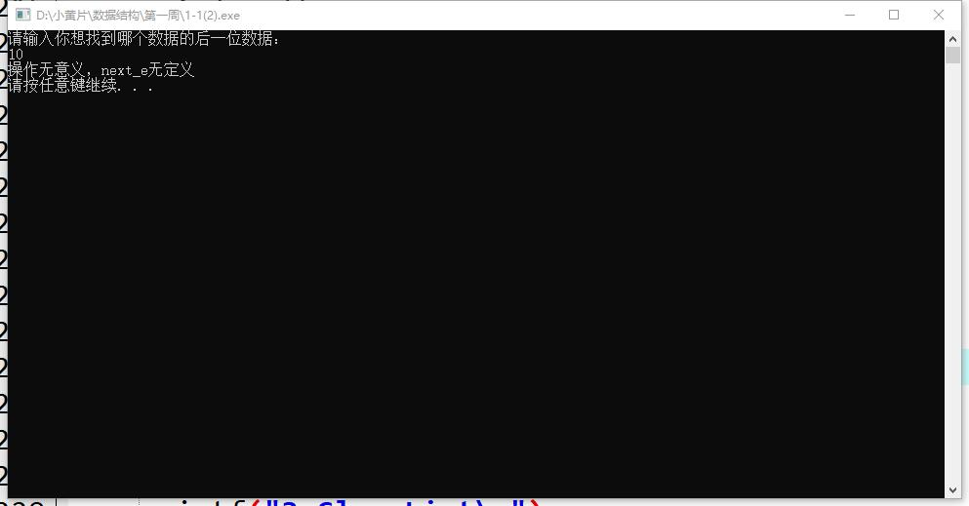
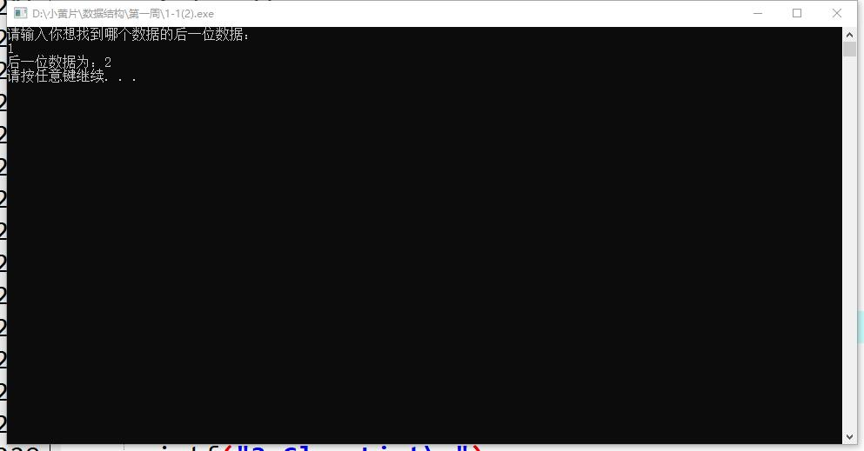

插入某个数据到特定的位置；
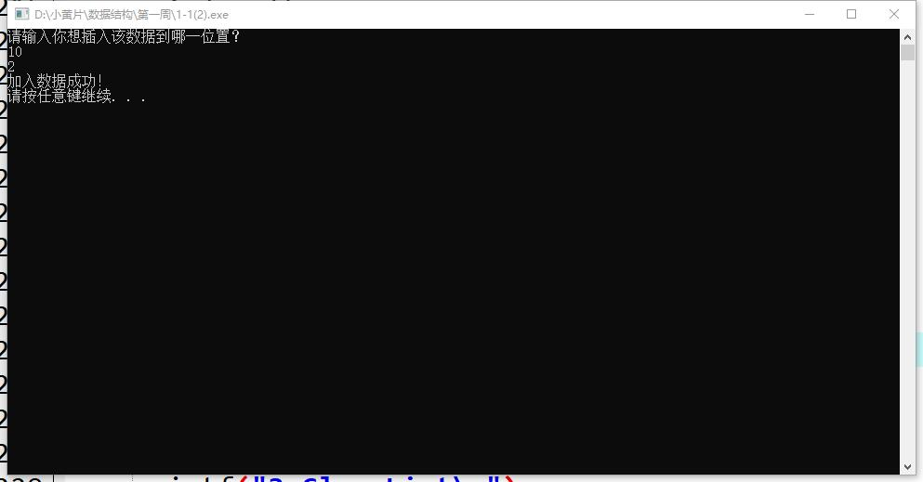
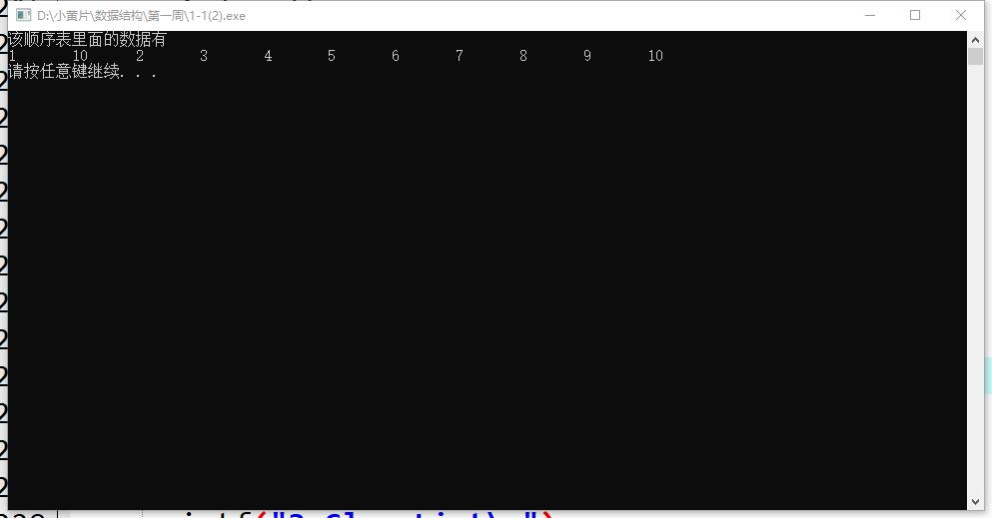

删除某个数据；
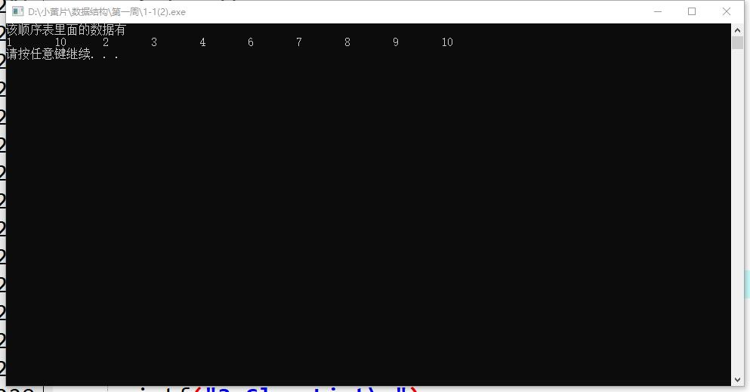
退出；
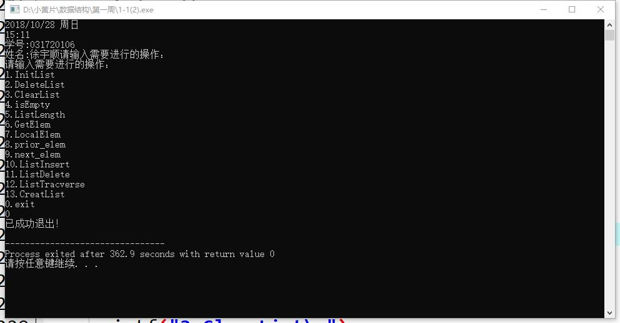

源代码；
#include<stdio.h>
#include<stdlib.h>
#include<malloc.h>
typedef struct lnode
{
int data;
struct lnode *next;
}LNode,*LinkList;
LinkList InitList()
{
LinkList L;
L=(LinkList)malloc(sizeof(LNode));
L->next=NULL;
return L;
}
void DestroyList(LinkList L)
{
LNode *p,*q;
if(L->next==NULL) {
free(L);
return;
}
else {
p=L;
q=p->next;
while(q)
{
free(p);
p=q;
q=p->next;
}
free(p);
}
}
void clearList(LinkList list)
{
LNode *p;
p=list;
p->next=NULL;
}
int isEmpty(LinkList list)
{
LNode *p;
p=list->next;
if(p==NULL) return 1;
else return 0;
}
int Listlength(LinkList list)
{
int i=0;
LNode *p,*q;
p=list;
q=p->next;
while(q!=NULL)
{
i++;
p=q;
q=p->next;
}
return i;
}
int Getelem(LinkList list,int i,int *e)
{
LNode *p;
p=list;
while(i)
{
if(p==NULL){
printf("没有该数据！\n");
return 0;
}
p=p->next;
i--;
}
*e=p->data;
return 1;
}
int LocalElem(LinkList list,int e)
{
LNode *p,*q;
int i=0;
p=list;
q=p->next;
while(q)
{
if(p->data==e)
{
return i;
}
i++;
p=q;
q=p->next;
}
if(p->data==e)
{
return i;
}
else return 0;
}
void priorElem(LinkList list,int cur_e,int *pre_e)
{
LNode *p,*q;
p=list;
q=p->next;
if(q==NULL||q->data==cur_e)
{
printf("操作无意义，pre_e无定义\n");
}
else {
p=q;
q=p->next;
while(q)
{
if(q->data==cur_e) {
*pre_e=p->data;
printf("前一位数据为：%d\n",*pre_e);
break;
}
p=q;
q=p->next;
}
}
}
void NextElem(LinkList list,int cur_e,int *next_e)
{
LNode *p,*q;
bool judge=0;
p=list;
q=p->next;
while(q)
{
if(p->data==cur_e){
*next_e=q->data;
judge=1;
break;
}
p=q;
q=p->next;
}
if(!judge) printf("操作无意义，next_e无定义\n");
else printf("后一位数据为：%d\n",*next_e);
}
void ListInsert(LinkList list,int i,int e)
{
LNode* p,* q,*s;
int j=1;
p=list;
q=p->next;
while(j<i)
{
p=q;
q=p->next;
j++;
}
s=(LNode *)malloc(sizeof(LNode));
s->next=q;
p->next=s;
s->data=e;
}
void ListDelete(LinkList list,int i,int *e)
{
LNode *p,*q;
int j=i;
p=list;
q=p->next;
while(q!=NULL&&(i-1)!=0)
{
p=q;
q=p->next;
i--;
}
if(q!=NULL){
*e=q->data;
p->next=q->next;
free(q);
}
else printf("链表中未找到第%d位数据",j);
}
int visit(int m)
{
printf("%d\t",m);
}
void ListTraverse(LinkList list)
{
LNode *p,*q;
p=list;
q=p->next;
bool judge=1;
while(q)
{
visit(q->data);
p=q;
q=p->next;
}
}
void createList(LinkList list,int n)
{
LNode *p,*q;
p=list;
int i;
for(i=0;i<n;i++)
{
q=(LNode *)malloc(sizeof(LNode));
p->next=q;
printf("输入数据\n");
scanf("%d",&q->data);
p=q;
}
p->next=NULL;
}
int main()
{
LinkList L;
int m=-1,n;
int length;
bool judge;
int ele;
int i;
int pre_e,next_e;
while(m!=0){
system("cls");
system("date/t");
system("time/t");
printf("学号:031720106\n姓名:徐宇顺");
printf("请输入需要进行的操作：\n");
printf("请输入需要进行的操作：\n");
printf("1.InitList\n");
printf("2.DeleteList\n");
printf("3.ClearList\n");
printf("4.isEmpty\n");
printf("5.ListLength\n");
printf("6.GetElem\n");
printf("7.LocalElem\n");
printf("8.prior_elem\n");
printf("9.next_elem\n");
printf("10.ListInsert\n");
printf("11.ListDelete\n");
printf("12.ListTracverse\n");
printf("13.CreatList\n");
printf("0.exit\n");
scanf("%d",&m);
switch(m)
{
case 1:{
system("cls");
L=InitList();
printf("已成功创建链表\n");
system("pause");
break;
}
case 2:{
system("cls");
DestroyList(L);
printf("已成功销毁了链表\n");
system("pause");
break;
}
case 3:{
system("cls");
clearList(L);
printf("成功清空了链表\n");
system("pause");
break;
}
case 4:{
system("cls");
judge=isEmpty(L);
if(judge==1) printf("该链表为空表\n");
else printf("该链表不是空表\n");
system("pause");
break;
}
case 5:{
system("cls");
length=Listlength(L);
printf("当前链表的长度为%d.",length);
system("pause");
break;
}
case 6:{
system("cls");
printf("请输入你想找到数据的位置：\n");
scanf("%d",&i);
judge=Getelem(L,i,&ele);
if(judge)
printf("你想找到的第%d数据为%d.",i,ele);
system("pause");
break;
}
case 7:{
system("cls");
printf("请输入你想在链表中找到的数据：\n");
scanf("%d",&ele);
i=LocalElem(L,ele);
if(i) printf("ele在链表中的第%d位.\n",i);
else printf("ele不在该链表中.");
system("pause");
break;
}
case 8:{
system("cls");
printf("请输入你想找到哪个数据的前一位数据：\n");
scanf("%d",&ele);
priorElem(L,ele,&pre_e);
system("pause");
break;
}
case 9:{
system("cls");
printf("请输入你想找到哪个数据的后一位数据：\n");
scanf("%d",&ele);
NextElem(L,ele,&next_e);
system("pause");
break;
}
case 10:{
system("cls");
printf("请输入你想插入该数据到哪一位置？\n");
scanf("%d%d",&ele,&i);
ListInsert(L,i,ele);
printf("加入数据成功！\n");
system("pause");
break;
}
case 11:{
system("cls");
printf("请输入你想删除的数据以及其位置？\n");
scanf("%d%d",&ele,&i);
ListDelete(L,i,&ele);
printf("该数据删除成功\n");
printf("删除的数据为第%d位的%d\n",i,ele);
system("pause");
break;
}
case 12:{
system("cls");
printf("该顺序表里面的数据有\n");
ListTraverse(L);
printf("\n");
system("pause");
break;
}
case 13:{
system("cls");
printf("创建链表\n");
printf("输入初始数据总数\n");
scanf("%d",&n);
createList(L,n);
system("pause");
break;
}
case 0:{
printf("已成功退出！\n");
exit(0);
break;
}
}
}
return 0;
}

2、
- 题目：设元素值为整型的线性表L，分别采用顺序结构和链式结构存储，编写程序，实现线性表的就地逆置（习题集P18 2.21， 2.22）。

算法思想：输入数据，遍历第一次
逆向后再遍历

运行结果：
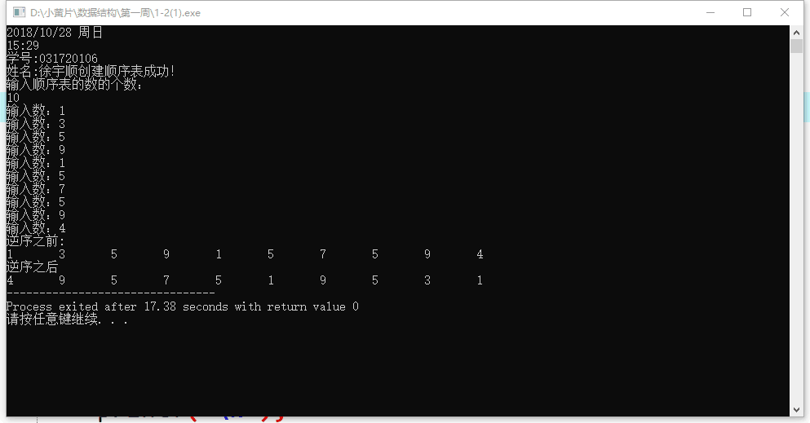

（2）链表：
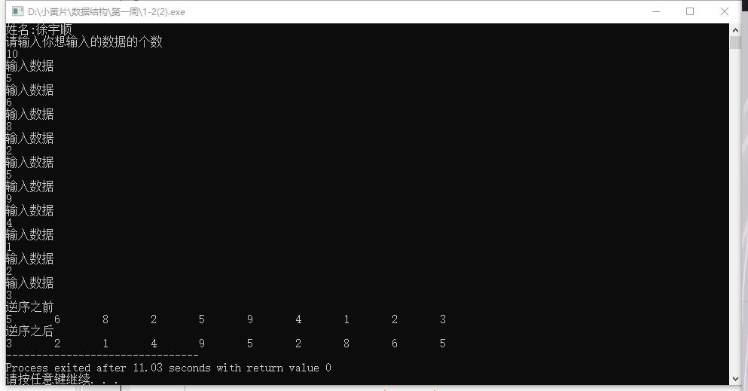
逆向之前遍历一次；
逆向之后再遍历一次；

结果分析：输入数据，遍历第一次
逆向后再遍历

附源程序。
#include<stdio.h>
#include<malloc.h>
#include<stdlib.h>
#define LIST_INIT_SIZE 100
#define LISTINCERMENT 10
typedef struct list
{
int *elem;
int length;
int listsize;
}List;
List InitList()
{
List L;
L.elem=(int *)malloc(LIST_INIT_SIZE*sizeof(int));
if(!L.elem)
{
printf("创建顺序表失败！\n");
exit(0);
}
L.length=0;
L.listsize=LIST_INIT_SIZE;
printf("创建顺序表成功！\n");
return L;
}
void createList(List *L,int n)
{
int i;
int *newbase;
for(i=0;i<n;i++)
{
if(L->length>=L->listsize)
{
newbase=(int*)realloc(L->elem,(L->listsize+LISTINCERMENT)*sizeof(int));
L->elem=newbase;
L->listsize+=LISTINCERMENT;
}
printf("输入数：");
scanf("%d",L->elem+i);
L->length++;
}
}
void reverse(List *L)
{
int i,j;
int t;
i=0; j=L->length-1;
for(;i<j;i++,j--)
{
t=*(L->elem+j);
*(L->elem+j)=*(L->elem+i);
*(L->elem+i)=t;
}
}
void output(List *L)
{
int i;
for(i=0;i<L->length;i++)
{
printf("%d\t",*(L->elem+i));
}
}
int main()
{
List L;
int n;
system("date/t");
system("time/t");
printf("学号:031720106\n姓名:徐宇顺");
L=InitList();
printf("输入顺序表的数的个数：\n");
scanf("%d",&n);
createList(&L,n);
if(n==0) printf("该顺序表是空表");
else{
printf("逆序之前:\n");
output(&L);
reverse(&L);
printf("\n");
printf("逆序之后\n");
output(&L);
}
return 0;
}

链表：
#include<stdio.h>
#include<malloc.h>
#include<stdlib.h>
typedef struct list
{
int data;
struct list *next;
}LNode,*LinkList;
LinkList InitList()
{
LinkList L;
L=(LinkList)malloc(sizeof(LNode));
L->next=NULL;
return L;
}
void createList(LinkList list,int n)
{
LNode *p,*q;
p=list;
int i;
for(i=0;i<n;i++)
{
q=(LNode *)malloc(sizeof(LNode));
p->next=q;
printf("输入数据\n");
scanf("%d",&q->data);
p=q;
}
p->next=NULL;
}
void reserve(LinkList list)
{
LNode *p,*q,*s;
q=list->next;
if(q==NULL) printf("该表为空表");
else{
list->next=NULL;
p=NULL;
while(s)
{
s=q->next;
list->next=q;
q->next=p;
p=q;
q=s;
}
}
}
void output(LinkList list)
{
LNode *p,*q;
p=list;
q=p->next;
while(q)
{
printf("%d\t",q->data);
p=q;
q=p->next;
}
}

int main()
{
LinkList L;
int n;
system("date/t");
system("time/t");
printf("学号:031720106\n姓名:徐宇顺\n");
L=InitList();
printf("请输入你想输入的数据的个数\n");
scanf("%d",&n);
if(n==0) printf("该链表为空表！\n");
else{
createList(L,n);
printf("逆序之前\n");
output(L);
reserve(L);
printf("\n逆序之后\n");
output(L);
}
return 0;
}

3、
题目：输入正整数n、m（m<n），设有n个人坐成一圈，从第1个人开始循环报数，报到m的人出列，然后再从下一个人开始报数，报到m的人又出列，如此重复，直到所有的人都出列为止。要求用链式结构和顺序结构实现，按出列的先后顺序输出每个人的信息。算法思想：
运行结果：
（1）顺序

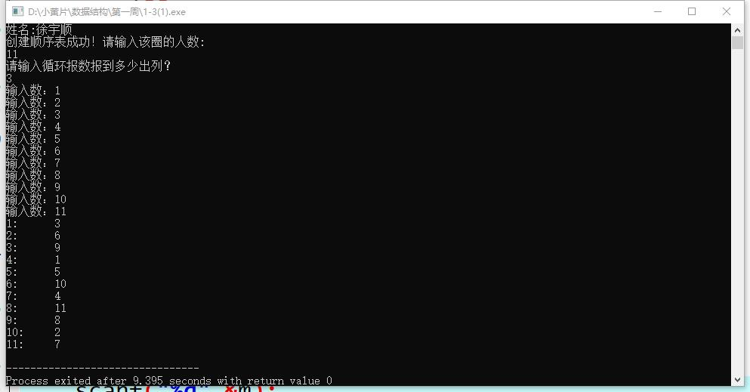

（2）链表
运行结果：
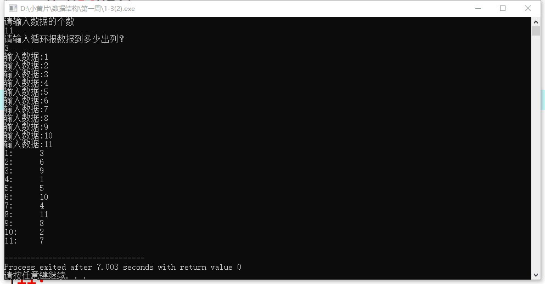

结果分析：
附源程序。
#include<stdio.h>
#include<malloc.h>
#include<stdlib.h>
#define LIST_INIT_SIZE 100
#define LISTINCERMENT 10
typedef struct list
{
int length;
int listsize;
int *elem;
}List;
void InitList(List *list)
{
list->elem=(int *)malloc(LIST_INIT_SIZE*sizeof(int));
if(!list->elem)
{
printf("创建顺序表失败！");
exit(0);
}
list->length=0;
list->listsize=LIST_INIT_SIZE;
printf("创建顺序表成功！");
}
void createList(List *list,int n)
{
int i;
int *newbase;
for(i=0;i<n;i++)
{
if(list->length>=list->listsize)
{
newbase=(int*)realloc(list->elem,(list->listsize+LISTINCERMENT)*sizeof(int));
list->elem=newbase;
list->listsize+=LISTINCERMENT;
}
printf("输入数：");
scanf("%d",list->elem+i);
list->length++;
}
}
void out(List *L,int m)
{
int i=L->length,j;
int mq=1,mp=0;
int k[100]={0};
int *p;
p=L->elem;
while(i!=0)
{
for(j=1;j<=m;j++) //循环到那个人，以及若指针到末尾，就跳到开头
{
while(k[mp]) mp++;
p=L->elem+mp;
mq=mp+1;
if(mq>L->length){
mp=0;
while(k[mp]) mp++;
p=L->elem+mp;
mq=mp+1;
}
mp=mq;
}
printf("%d:\t%d\n",L->length-i+1,*p); //输出那个数
k[mq-1]=1;
i--;
}
}
int main()
{
List L;
int n,m;
system("date/t");
system("time/t");
printf("学号:031720106\n姓名:徐宇顺\n");
InitList(&L);
printf("请输入该圈的人数:\n");
scanf("%d",&n);
printf("请输入循环报数报到多少出列？\n");
scanf("%d",&m);
if(n==0) printf("该圈不存在\n");
else {
createList(&L,n);
out(&L,m);
}
return 0;
}

链表：
#include<stdio.h>
#include<malloc.h>
#include<stdlib.h>
typedef struct list
{
int data;
struct list* next;
}LNode,*LinkList;
LinkList InitList()
{
LinkList L;
L=(LinkList)malloc(sizeof(LNode));
L->next=L;
return L;
}
void createList(LinkList list,int n)
{
LNode *p,*q;
p=list;
int i;
for(i=0;i<n;i++)
{
q=(LNode *)malloc(sizeof(LNode));
p->next=q;
printf("输入数据:");
scanf("%d",&q->data);
p=q;
}
p->next=list;
}
void out(LinkList L,int n,int m)
{
LNode *p,*q;
p=L;
q=p->next;
if(q==NULL) return;
int i=1,j;
while(i<=n)
{
for(j=1;j<m;j++)
{
p=q;
q=p->next;
if(q==L){
q=q->next;
}
}
printf("%d:\t%d\n",i,q->data);
if(q->next==L) {
p->next=q->next->next;
q=p->next;
}
else{
p->next=q->next;
q=p->next;
}
i++;
}
}
int main()
{
LinkList L;
int n,m;
L=InitList();
system("date/t");
system("time/t");
printf("学号:031720106\n姓名:徐宇顺\n");
printf("请输入数据的个数\n");
scanf("%d",&n);
printf("请输入循环报数报到多少出列？\n");
scanf("%d",&m);
if(n==0) printf("该链表为空表！\n");
else{
createList(L,n);
out(L,n,m);
}
return 0;
}

4、
题目：
问题描述
体育老师小明要将自己班上的学生按顺序排队。他首先让学生按学号从小到大的顺序排成一排，学号小的排在前面，然后进行多次调整。一次调整小明可能让一位同学出队，向前或者向后移动一段距离后再插入队列。
例如，下面给出了一组移动的例子，例子中学生的人数为8人。
0）初始队列中学生的学号依次为1, 2, 3, 4, 5, 6, 7, 8；
1）第一次调整，命令为“3号同学向后移动2”，表示3号同学出队，向后移动2名同学的距离，再插入到队列中，新队列中学生的学号依次为1, 2, 4, 5, 3, 6, 7, 8；
2）第二次调整，命令为“8号同学向前移动3”，表示8号同学出队，向前移动3名同学的距离，再插入到队列中，新队列中学生的学号依次为1, 2, 4, 5, 8, 3, 6, 7；
3）第三次调整，命令为“3号同学向前移动2”，表示3号同学出队，向前移动2名同学的距离，再插入到队列中，新队列中学生的学号依次为1, 2, 4, 3, 5, 8, 6, 7。
小明记录了所有调整的过程，请问，最终从前向后所有学生的学号依次是多少？
请特别注意，上述移动过程中所涉及的号码指的是学号，而不是在队伍中的位置。在向后移动时，移动的距离不超过对应同学后面的人数，如果向后移动的距离正好等于对应同学后面的人数则该同学会移动到队列的最后面。在向前移动时，移动的距离不超过对应同学前面的人数，如果向前移动的距离正好等于对应同学前面的人数则该同学会移动到队列的最前面。
输入格式
输入的第一行包含一个整数n，表示学生的数量，学生的学号由1到n编号。
第二行包含一个整数m，表示调整的次数。
接下来m行，每行两个整数p, q，如果q为正，表示学号为p的同学向后移动q，如果q为负，表示学号为p的同学向前移动-q。
输出格式
输出一行，包含n个整数，相邻两个整数之间由一个空格分隔，表示最终从前向后所有学生的学号。
样例输入
8
3
3 2
8 -3
3 -2
样例输出
1 2 4 3 5 8 6 7

算法思想：
运行结果：
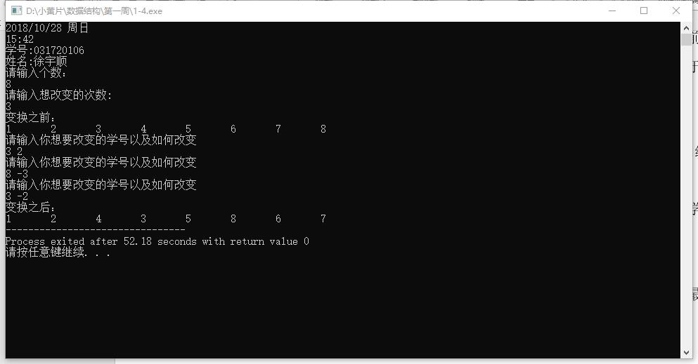

结果分析：
附源程序。
#include<stdio.h>
#include<malloc.h>
#include<stdlib.h>
typedef struct queue
{
struct queue *front;
int data;
struct queue* next;
}Queue,*QueueList;
QueueList InitList()
{
QueueList L;
L=(QueueList)malloc(sizeof(struct queue));
L->next=NULL;
L->front=L;
return L;
}
void InputsList(QueueList L,int n)
{
int i=0;
Queue *p1,*p2,*q1,*q2;
p1=L;
q1=L;
for(;i<n;i++)
{
p2=(Queue*)malloc(sizeof(Queue));
p1->next=p2;
p1=p2;
p1->front=q1;
q1=p1;
p1->data=i+1;
}
p1->next=L;
L->front=p1;
}
void put(QueueList L,int n)
{
Queue *p1,*p2;
int i=0;
p1=L;
p2=p1->next;
while(i<n)
{
printf("%d\t",p2->data);
p1=p2;
p2=p1->next;
i++;
}
}
void found(QueueList L,int m)
{
int i;
int j;
int num,change;
bool nex=1,fron=1;
Queue *p1,*p2,*s1,*s2,*m1;
p1=L;
p2=p1->next;
s1=s2=L;
for(i=1;i<=m;i++)
{
printf("请输入你想要改变的学号以及如何改变\n");
scanf("%d%d",&num,&change);
if(change>0)
{
while(p2)
{
if(p2->data==num)
{
m1=p2;
for(j=0;j<change;j++){
if(m1->next==L) break;
m1=m1->next;
}
p1->next=p2->next;
p2->next->front=p1;
p2->next=m1->next;
m1->next->front=p2;
m1->next=p2;
p2->front=m1;
break;
}
p1=p2;
p2=p1->next;
}
}
if(change<0)
{
while(p2)
{
if(p2->data==num)
{
m1=p2;
for(j=0;j>change;j--){
if(m1->front==L) break;
m1=m1->front;
}
p1->next=p2->next;
p2->next->front=p1;
m1->front->next=p2;
p2->front=m1->front;
p2->next=m1;
m1->front=p2;
break;
}
p1=p2;
p2=p1->next;
}
}
}
}
int main()
{
QueueList L;
int n,m;
system("date/t");
system("time/t");
printf("学号:031720106\n姓名:徐宇顺\n");
L=InitList();
printf("请输入个数：\n");
scanf("%d",&n);
printf("请输入想改变的次数:\n");
scanf("%d",&m);
if(n==0) printf("该链表为空");
else{
InputsList(L,n);
printf("变换之前：\n");
put(L,n);
printf("\n");
found(L,m);
printf("变换之后：\n");
put(L,n);
}
return 0;
}

